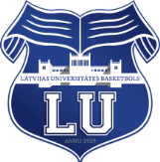
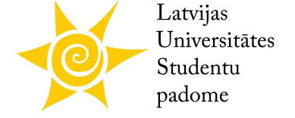
BK Latvijas Universitāte – Jūrmala/Fēnikss
12.11.2016, Electrum olimpiskais Sporta centrs, Grostonas 6b
Kritērijs/Vērtētājs | 1. vērtētājs | 2. vērtētājs | 3. vērtētājs | 4. vērtētājs | 5. vērtētājs | PUNKTI KOPĀ
Ķīmijas fakultāte
Vizuālais noform./Koptēls |  | 7 |  |  | 9 | 16
Fanu saukļu oriģinalitāte |  |  | 7 |  | 8 | 15
Papildus atribūtu izmantošana |  | 8 | 8 |  |  | 16
Atsaucība uz piedāvātajām aktivitātēm | 8 |  |  | 8 |  | 16
Atbalstīšanas intensitāte/ilgums | 9 |  |  | 8 |  | 17
 |  |  |  |  | Kopā: | 80

Fakultāte | Punkti par dalībnieku skaitu (15%) | Punkti par piesaistītajiem apmeklētājiem (15%) | Žūrijas punkti ( 70%) | PUNKTI KOPĀ
Ķīmijas fakultāte | 4,5 | 7,5 | 56 | 68

